湖北文理学院

2025-2026学年度下学期
《数据清洗》课程报告

学院： 数学与统计学院
班级： 信息2312
姓名： 刘文博
学号： 2023109223
教师： 方磊

2026年6月 1日

评分标准

评分项 | 评分标准描述 | 评分标准 | 得分
排版  （15%） | 严格按规定格式排版，整体美观 | 13-15
 | 有1-2处不规范的排版 | 10-12
 | 有3-5处排版问题 | 7-9
 | 有6处以上排版问题 | 4-6
 | 排版混乱，问题较多 | 0-3
参考文献  （15%） | 参考文献严格按规定格式引用 | 13-15
 | 有1-2处引用或格式不正确 | 10-12
 | 有3-5处引用或格式不正确 | 7-9
 | 有6处以上引用或格式不正确 | 4-6
 | 引用混乱，问题较多 | 0-3
数据清洗综合应用实践过程  （40%） | 分析合理，过程完整，图表恰当 | 33-40
 | 分析较合理，过程较完整 | 25-32
 | 分析基本合理，过程基本完整 | 17-24
 | 思路模糊，层次模糊 | 9-16
 | 态度不端正，敷衍应付 | 0-8
文献综述  （30%） | 内容全面，逻辑清晰，层次分明 | 25-30
 | 内容较全面，逻辑较清晰 | 19-24
 | 内容基本全面，逻辑基本清晰 | 13-18
 | 内容片面，逻辑混乱 | 7-12
 | 态度不端正，敷衍应付 | 0-6
总分

1数据清洗综合应用实践过程展示
1.1案例题目
（1）案例题目：基于 Python 的中国新能源汽车数据清洗与趋势分析。
（2）数据集来源说明：本案例数据来自 China Data Portal 提供的公开 API，其中新能源汽车年度销量来源标注为中国汽车工业协会（CAAM），中国汽车月度产量来源标注为国家统计局（NBS），中国与全球电动汽车销量对比来源标注为 IEA、EV-Volumes、中国汽车工业协会等公开统计口径。数据接口包括：https://chinadata.live/api/v2/data/china-nev-sales、https://chinadata.live/api/v2/data/china-car-production-monthly、https://chinadata.live/api/v2/data/ev-sales-china-vs-world。
（3）案例应用背景说明：新能源汽车是我国汽车产业转型升级的重要方向，也是当前制造业、低碳交通和智能网联汽车领域的热点。本案例通过清洗新能源汽车销量、汽车产量和全球对比数据，分析中国新能源汽车市场增长趋势，并展示时间序列数据清洗的基本流程。
1.2 分析数据集
（1）原始数据集的名称：中国新能源汽车年度销量数据、中国汽车月度产量数据、中国与全球电动汽车销量对比数据。
（2）数据的记录数量：月度汽车产量原始数据 164 条，补齐完整月份后为 191 条；年度新能源汽车分析表为 14 条。
（3）数据的字段数量：清洗后的月度产量表包含 11 个字段，年度新能源汽车分析表包含 13 个字段。
（4）数据的字段名称及内涵介绍如下表所示。
表1-1 中国新能源汽车数据集主要字段说明
特征名称 | 含义 | 单位 | 数据类型
date | 月份日期 | 年月 | 日期
production_10k | 汽车月度产量 | 万辆 | 浮点数
production_missing_flag | 原始月份是否缺失 | 0/1 | 整数
production_filled_10k | 清洗后汽车月度产量 | 万辆 | 浮点数
production_yoy | 汽车月度产量同比增速 | 比例 | 浮点数
nev_sales_10k | 新能源汽车年度销量 | 万辆 | 浮点数
china_world_share_pct | 中国电动汽车销量全球占比 | % | 浮点数
policy_stage | 新能源汽车发展阶段 | 类别 | 文本
（5）数据集存在的问题：原始 API 表格本身没有空单元格，但月度产量数据不是完整月份序列。按完整月份索引补齐后，可以发现 27 个未单独报告月份，这类问题属于时间序列缺失；不同数据集的时间频率和单位不同，需要统一年份字段、单位口径和字段命名；月度产量存在少量极端值，需要用统计方法检查；年度销量与月度产量汇总需要按年份合并。
（6）清洗目标：统一字段格式，补齐完整月份索引，标记并填补未报告月份，检查并处理异常值，构造同比增速、政策阶段、全球占比等分析字段，输出可复现的清洗后数据、质量汇总表和图表。
1.3 数据清洗过程
针对原始数据存在的时间序列不完整、字段命名不统一、单位口径不同、缺失月份和异常值等问题，本报告使用 Python 完成数据清洗。具体过程如下表所示。
表1-2 数据清洗过程记录
清洗步骤 | 处理说明
字段规范化 | 将月度产量字段统一为 date、production_10k，并转换日期类型。
补全时间索引 | 补齐完整月份序列，新增 27 条原始未报告月份。
缺失值和异常值处理 | 缺失值使用同月历史中位数填补；IQR 截尾范围 [54.6, 132.2]，调整 3 个值。
特征构造 | 新增 year、month、quarter、production_yoy、production_level 等字段。
年度数据合并 | 合并年度销量、年度产量汇总和全球对比数据，新增同比增速、全球占比和政策阶段。
1.4 数据清洗前后对比
本节只展示数据清洗前后的直接对比。清洗后，月度产量表和年度分析表的缺失值均为 0。需要说明的是，原始 API 数据没有空单元格，真正的问题是缺少部分月份记录；月度数据从原始 164 条补齐为 191 条，填补前识别出 27 个时间序列缺失值，清洗后全部补齐，解决了时间序列不连续的问题。异常值方面，月度产量使用 IQR 方法检查，截尾范围为 [54.6, 132.2]，共调整 3 个极端值。
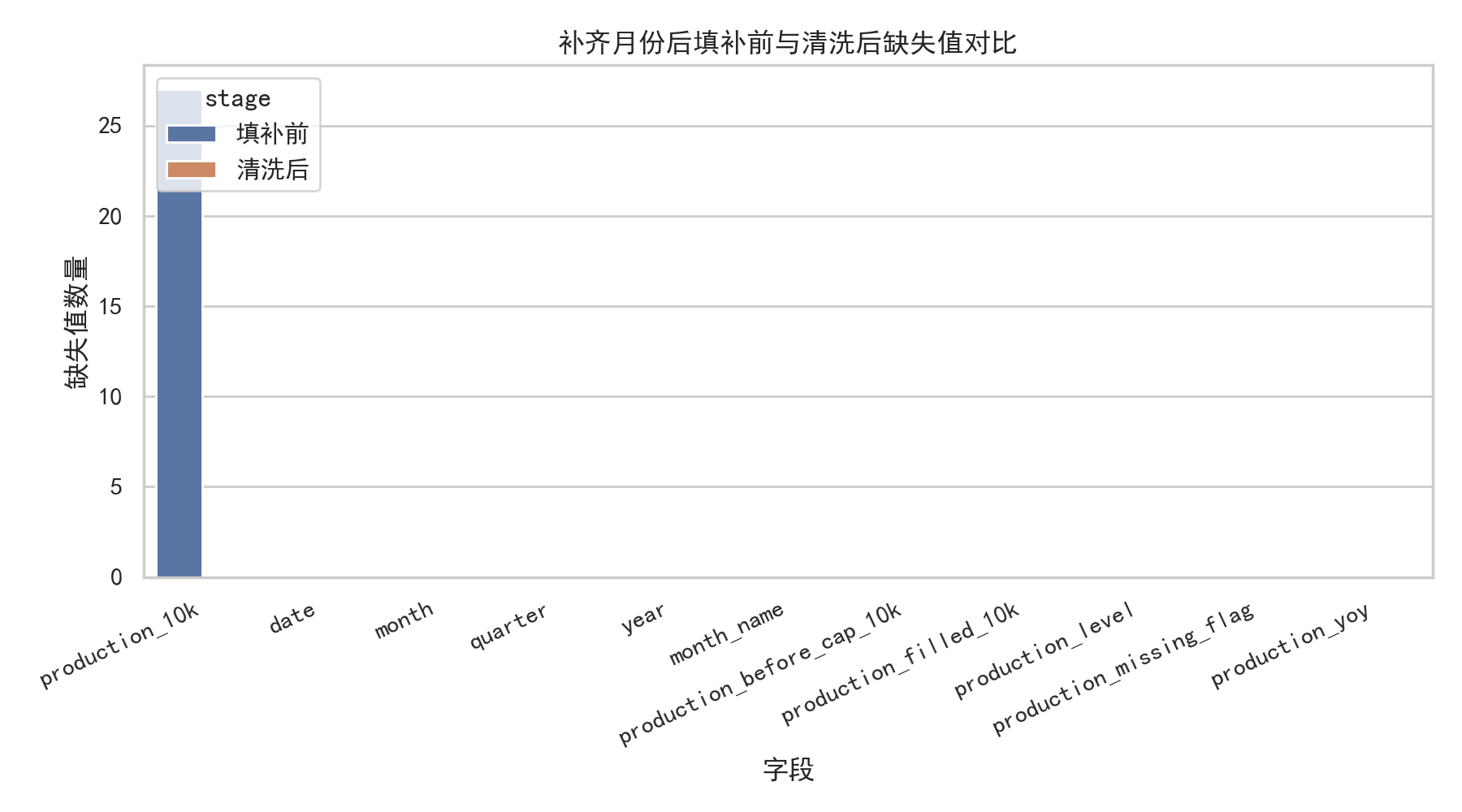
图1-1 补齐月份后填补前与清洗后缺失值对比
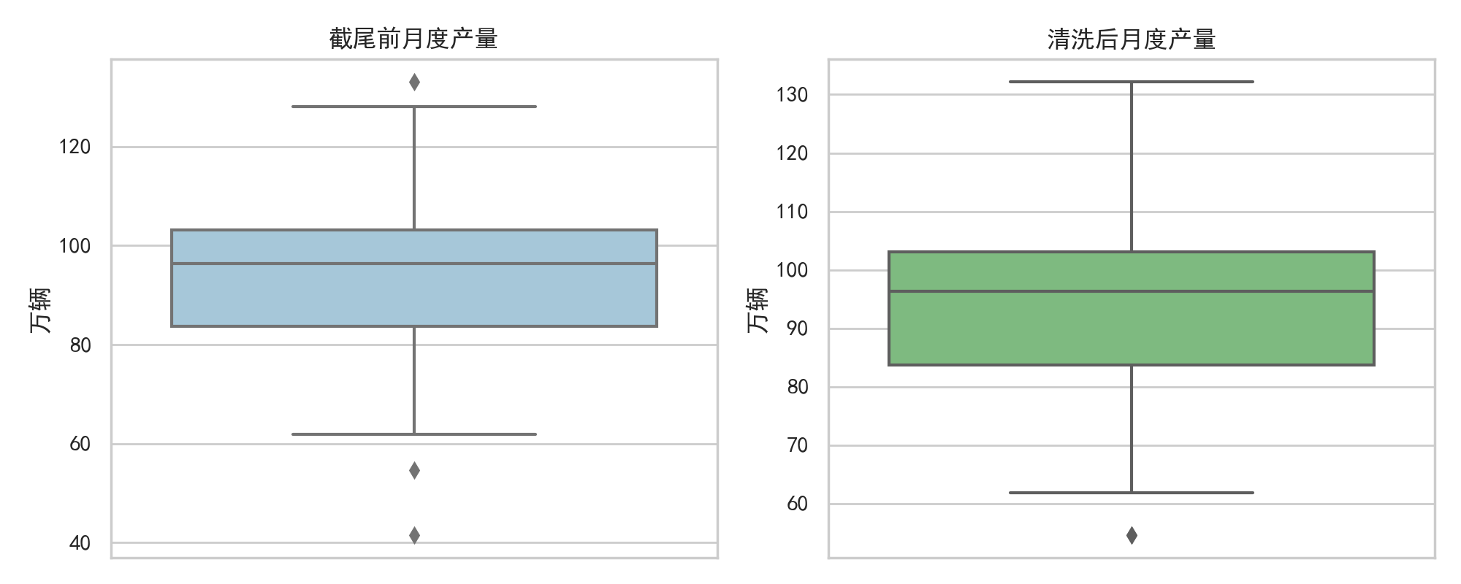
图1-2 月度产量异常值处理前后对比
1.5 清洗后数据分析结果
本节基于清洗后的数据进行趋势分析和业务对比分析，以下图表不属于清洗前后对比图。年度表将新能源汽车销量、年度汽车产量汇总和全球对比数据按年份合并，便于进行趋势分析。2024 年中国新能源汽车销量为 1286.6 万辆，折合约 12.866 百万辆；中国电动汽车销量全球占比约为 64.7%。从趋势看，2021 年以后中国新能源汽车销量进入规模化增长阶段，全球占比长期保持较高水平。
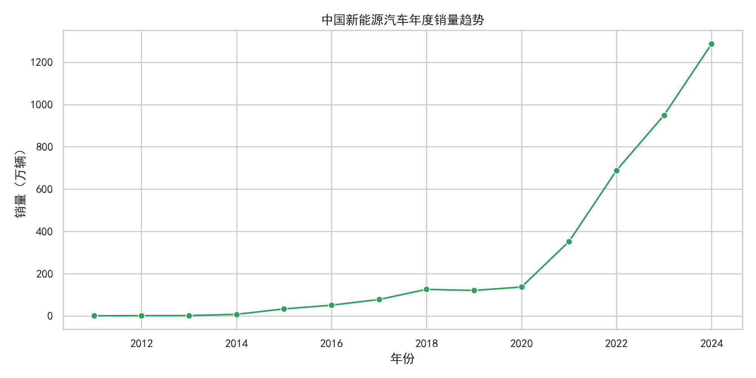
图1-3 清洗后中国新能源汽车年度销量趋势
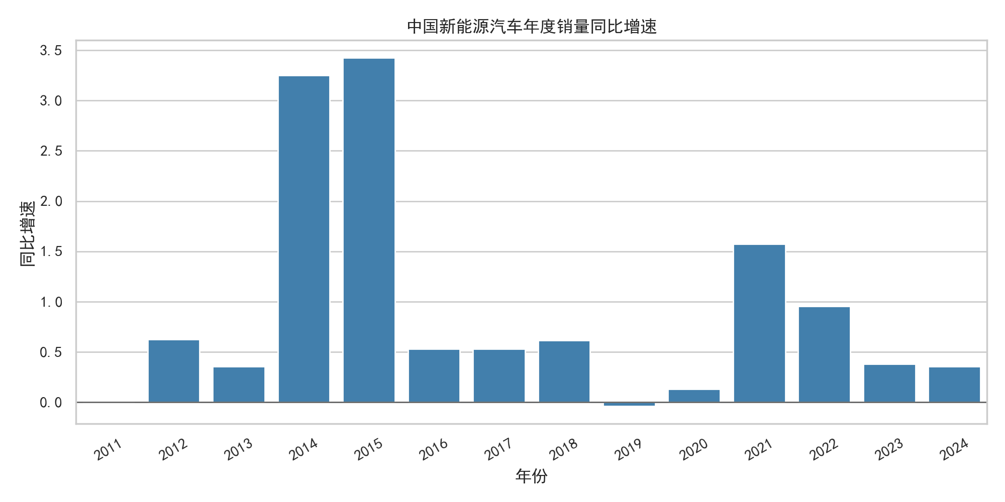
图1-4 清洗后中国新能源汽车年度销量同比增速
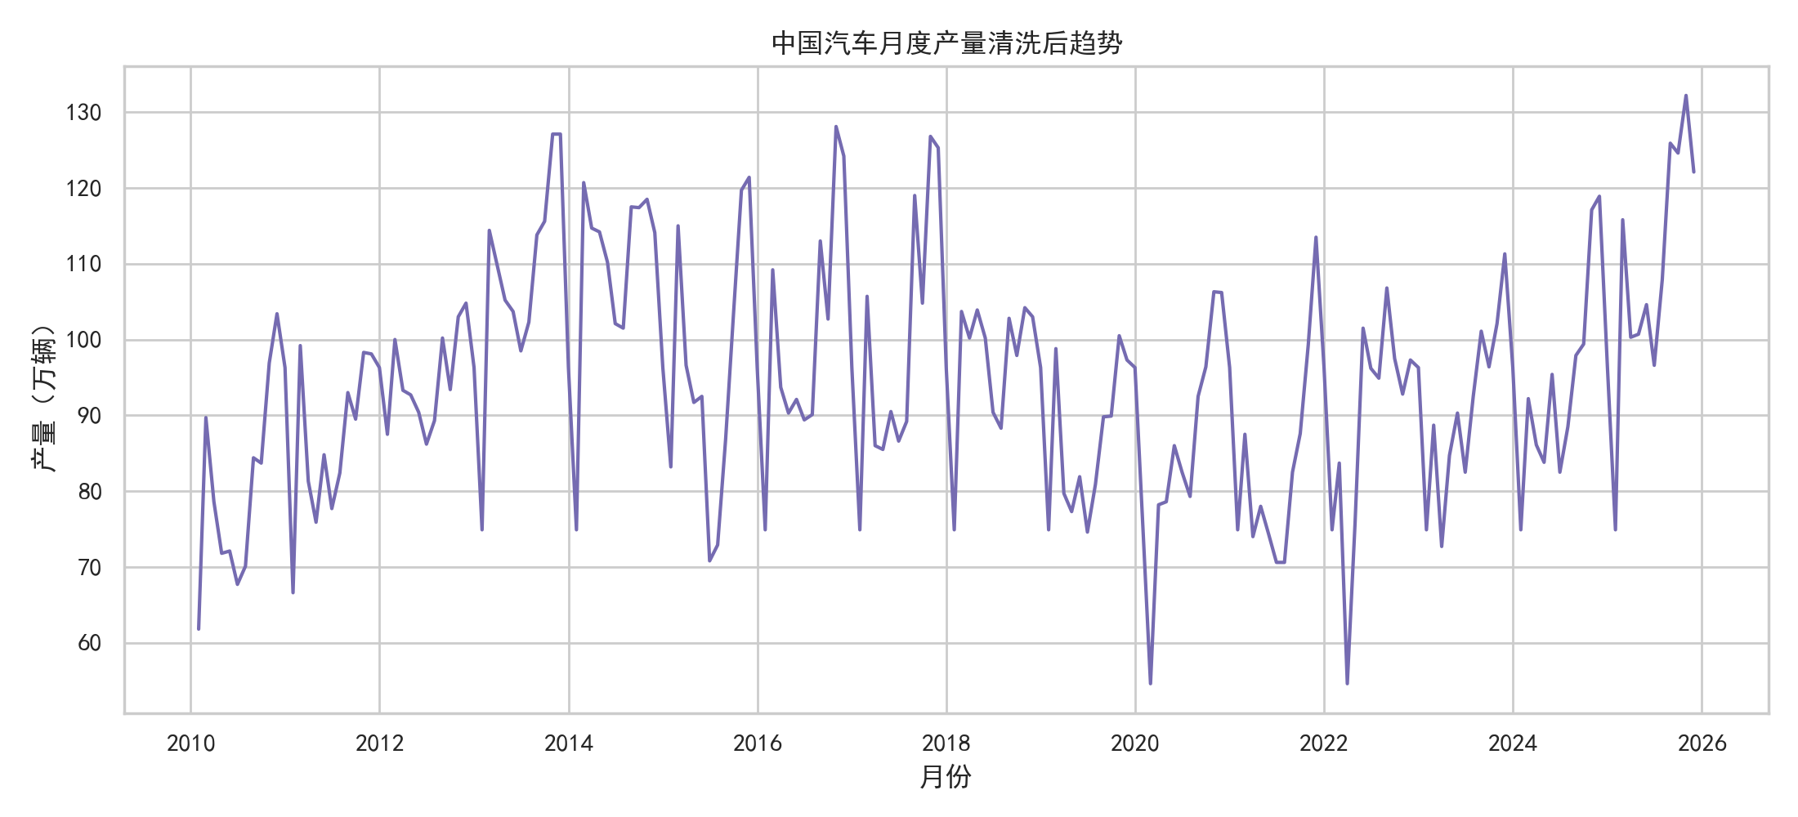
图1-5 清洗后中国汽车月度产量趋势
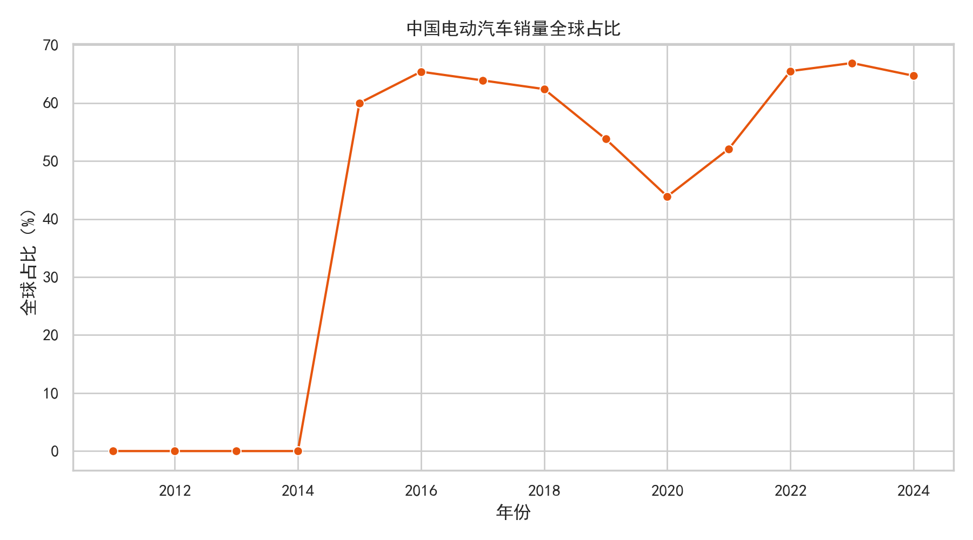
图1-6 清洗后中国电动汽车销量全球占比
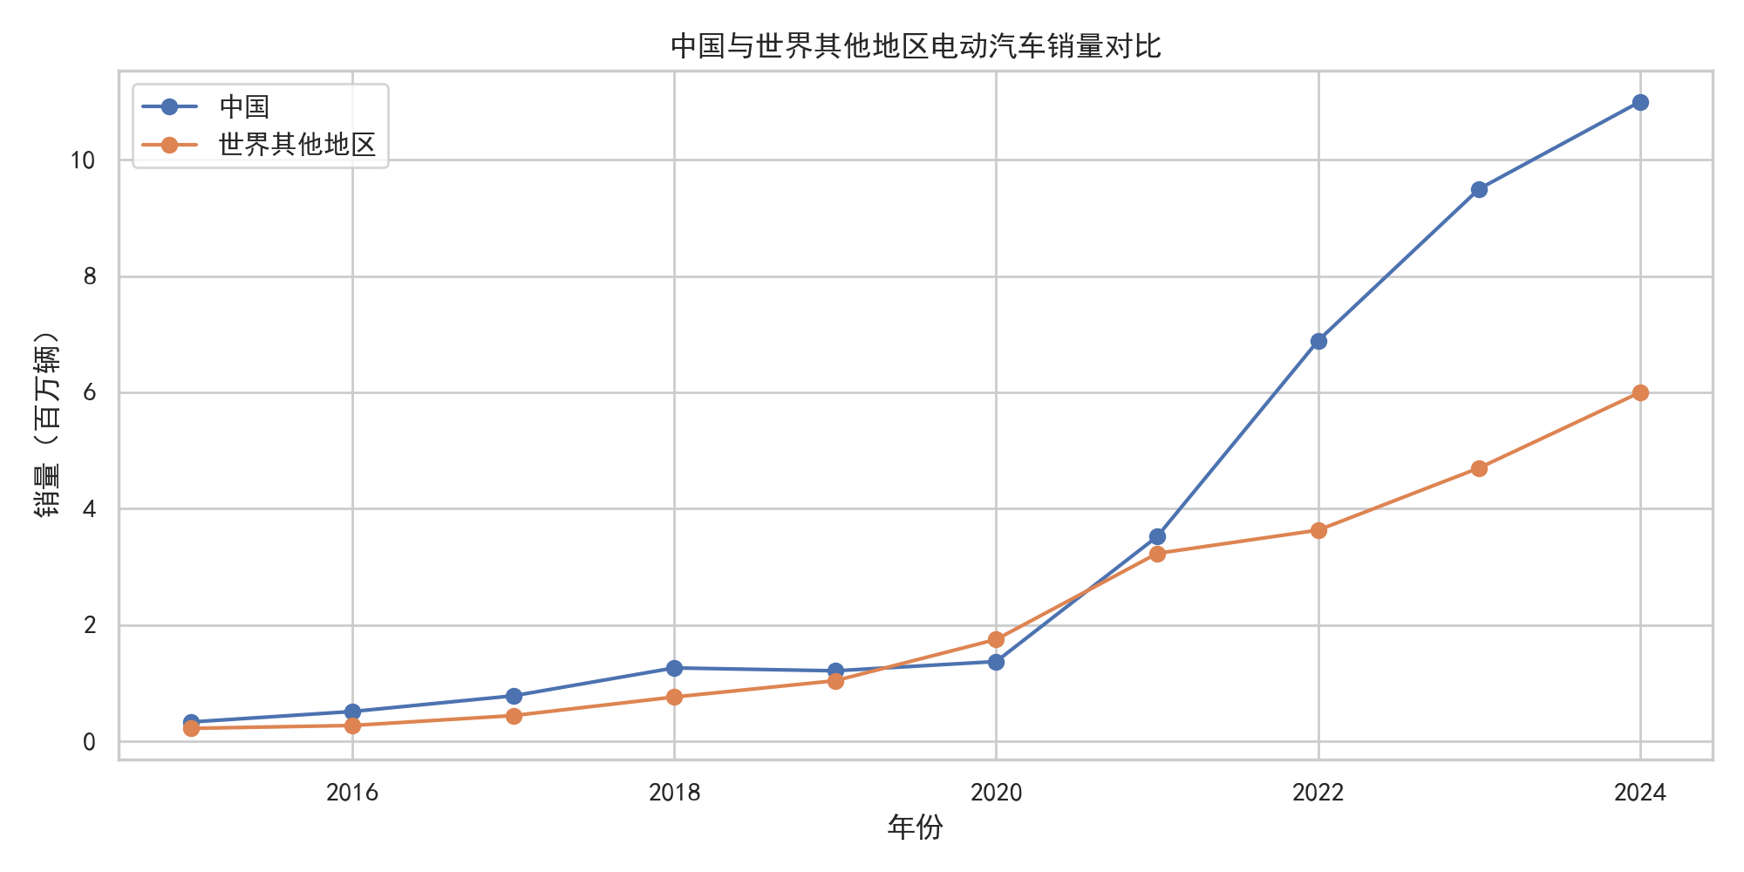
图1-7 清洗后中国与世界其他地区电动汽车销量业务对比
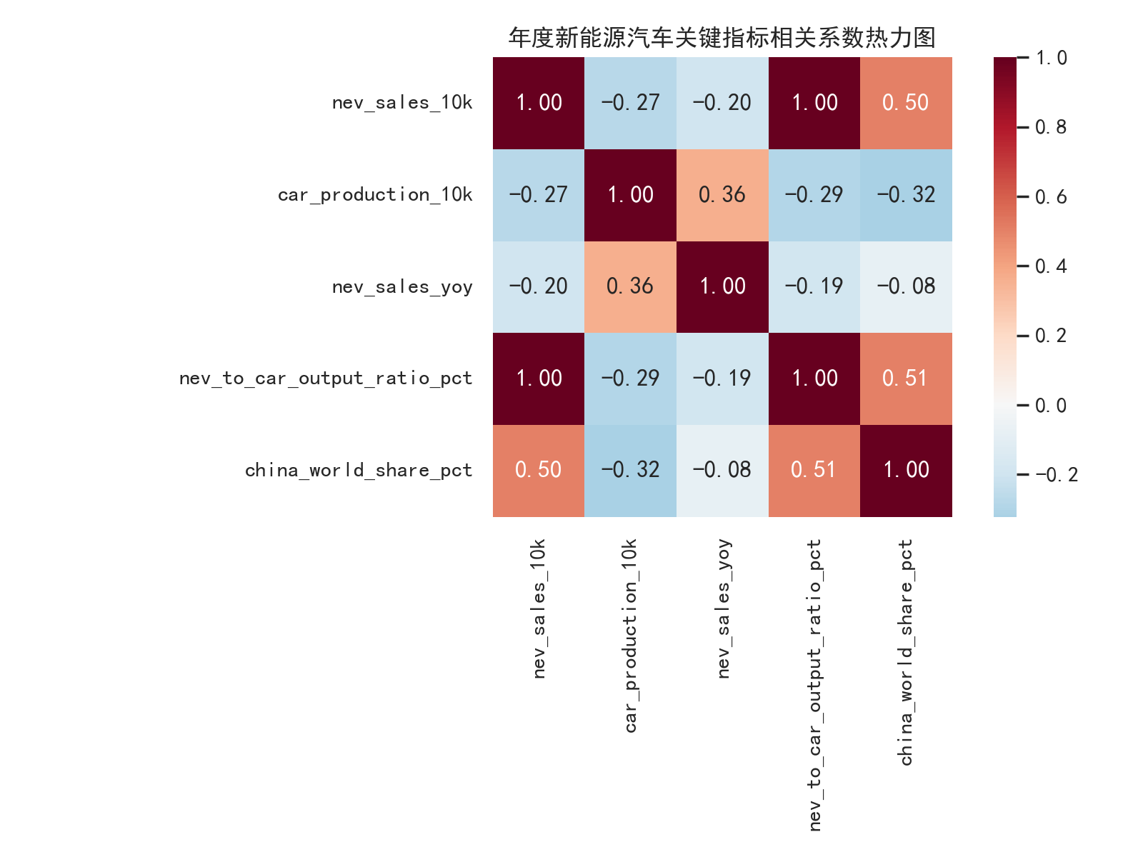
图1-8 清洗后年度新能源汽车关键指标相关系数热力图

2 数据清洗综述
2.1基本概念及内涵
数据清洗是数据预处理的重要组成部分，主要用于识别并处理数据中的缺失值、重复值、异常值、格式不一致、编码不统一和逻辑冲突等问题。国内关于数据质量和数据清洗的研究普遍认为，数据清洗不仅是简单地删除错误记录，更重要的是结合业务背景判断问题产生的原因，并通过可复现的规则对数据进行修正和验证。对于本报告使用的中国新能源汽车数据而言，数据质量问题主要体现在时间序列不完整、月度统计缺口、指标单位不一致和跨数据源合并口径不同等方面。
2.2 数据清洗主要内容。
数据清洗的主要内容包括数据剖析、缺失值处理、重复值处理、异常值检测、格式标准化、数据转换、数据集成和清洗结果验证。常用方法包括众数填补、中位数填补、分组填补、插值法、IQR 异常值检测、标准差法、正则表达式解析和基于业务规则的逻辑校验等。Python 中的 Pandas、NumPy、Matplotlib 和 Seaborn 能够较好地支持课程案例中的数据清洗与可视化。
在本案例中，月度产量数据首先被转换为标准日期格式，然后按完整月份序列补齐。对未单独报告的月份，本报告保留 production_missing_flag 字段作为缺失标记，并用同月历史中位数填补。对于极端月度产量，采用 IQR 方法进行检查和截尾处理。年度数据部分则按 year 字段合并新能源汽车销量、汽车产量和全球对比数据，并构造同比增速、全球占比和政策阶段等分析字段。
2.3 应用领域
数据清洗广泛应用于政府统计、金融风控、医疗健康、电子商务、工业制造、交通出行和能源管理等领域。在新能源汽车领域，数据清洗可以用于产销量统计、充电基础设施分析、用户行为研究、产业链监测、市场预测和政策效果评估等任务。高质量的数据清洗能够提升后续统计分析和预测建模的可靠性。
2.4 热点问题或难点问题
当前数据清洗的热点问题包括大规模数据自动清洗、多源异构数据融合、缺失值机制识别、异常值自动检测、清洗规则可解释性和清洗过程可追溯等。新能源汽车数据具有统计口径多、更新频率不同、产业链环节复杂等特点，因此在清洗过程中既要关注数值分布，也要关注数据来源和指标含义。例如，新能源汽车销量和汽车产量属于不同统计口径，不能简单把二者相除解释为严格渗透率，只能作为口径对比指标辅助观察趋势。
2.5 今后的发展趋势
未来数据清洗将更加重视自动化、智能化和可解释性。一方面，机器学习和大语言模型可以辅助识别字段语义、推荐清洗规则和生成数据质量报告；另一方面，关键行业数据仍然需要人工结合业务背景进行判断。对于新能源汽车这类政策和市场共同驱动的热点数据，后续可以继续融合充电桩、地区经济、人口规模和政策补贴等数据，构建更加完整的数据分析体系。
参考文献：
[1] 郭志懋, 周傲英. 数据质量和数据清洗研究综述[J]. 软件学报, 2002, 13(11): 2076-2082.
[2] 杨辅祥, 刘云超, 段智华. 数据清理综述[J]. 计算机应用研究, 2002, 19(3): 3-5.
[3] 王曰芬, 章成志, 张蓓蓓, 等. 数据清洗研究综述[J]. 现代图书情报技术, 2007(12): 50-56.
[4] 赵一凡, 卞良, 丛昕. 数据清洗方法研究综述[J]. 软件导刊, 2017, 16(12): 222-224.
[5] 郝爽, 李国良, 冯建华, 等. 结构化数据清洗方法综述[J]. 清华大学学报(自然科学版), 2018, 58(12): 1037-1050.
[6] 王铭军, 潘巧明, 刘真, 陈为. 可视数据清洗综述[J]. 中国图象图形学报, 2015, 20(4): 468-482.
[7] 杨东华, 李宁宁, 王宏志, 等. 基于任务合并的并行大数据清洗过程优化[J]. 计算机学报, 2016, 39(1): 97-108.
[8] 国家市场监督管理总局, 中国国家标准化管理委员会. 信息技术 数据质量评价指标: GB/T 36344-2018[S]. 北京: 中国标准出版社, 2018.
[9] 国务院办公厅. 新能源汽车产业发展规划(2021-2035年)[Z]. 2020.
[10] China Data Portal. China NEV Sales, China Monthly Car Production, Electric Vehicle Sales: China vs World[DS/OL]. 2026.

